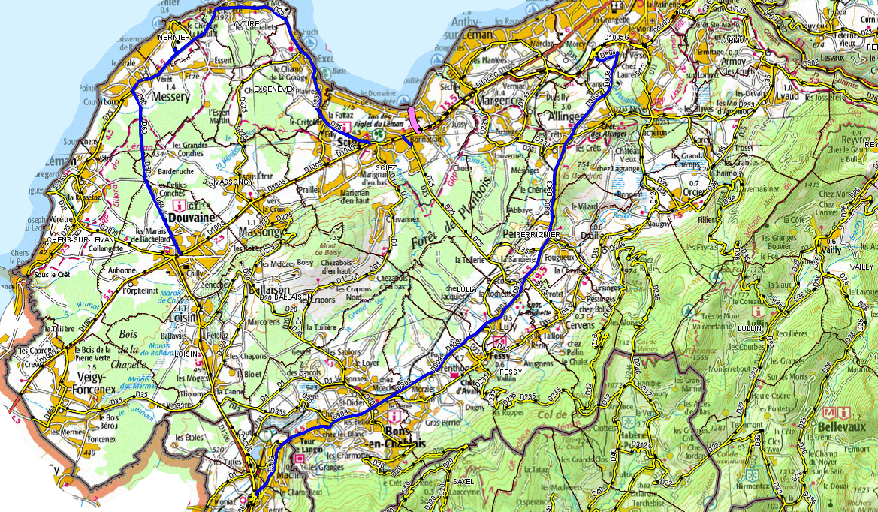

Déviation locale par RD 25 et RD 60 Zone de travaux Déviation PL et transit par RD 903

